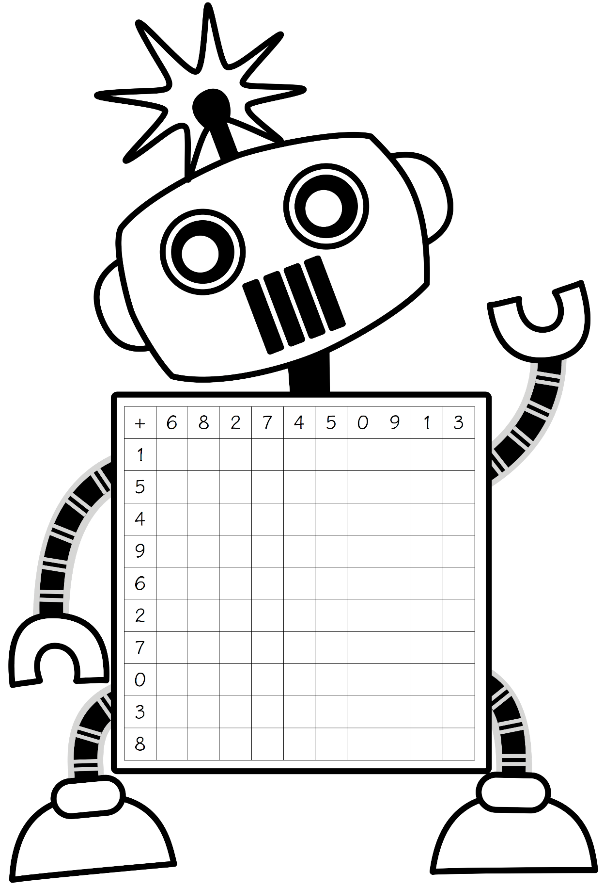

**רוֹבּוֹט הַחִבּוּר**

עֲזֹר לָרוֹבּוֹט לְהִתְמַלֵּא בַּמִּסְפָּרִים הַמַּתְאִימִים